Lampiran 1a

INSTRUMEN PENELITIAN
VARIABEL | INDIKATOR | DESKRIPTOR | ITEM
PERILAKU EMOSI | - Mengekspresikan emosi yang sesuai dengan kondisi yang ada (senang-sedih-antusias dsb.)  - Mengendalikan perasaan.  - Menunjukkan rasa percaya diri | - Anak mampu mengekspresikan perasaan marah  - Anak mampu mengekspresikan perasaan malu  - Anak mampu mengekspresikan perasaan sedih  - Anak mampu mengekspresikan perasaan senang  - Anak mampu mengendalikan diri terhadap perasaan marah  - Anak mampu mengendalikan diri terhadap perasaan malu  - Anak mampu mengendalikan diri terhadap perasaan sedih  - Anak mampu mengendalikan diri terhadap perasaan senang  Anak mampu menunjukkan rasa percaya diri | 1  2  3  4  5  6  7  8  9

Lampiran 1b

PEDOMAN OBSERVASI ANAK
Nama :
Kelompok :
No. | Yang diamati | 3 | 2 | 1 | Keterangan
1 | Anak mampu mengekspresikan perasaan marah
2. | Anak mampu mengekspresikan perasaan malu
3. | Anak mampu mengekspresikan perasaan sedih
4. | Anak mampu mengekspresikan perasaan senang
5. | Anak mampu mengendalikan diri terhadap perasaan marah
6. | Anak mampu mengendalikan diri terhadap perasaan malu
7. | Anak mampu mengendalikan diri terhadap perasaan sedih
8. | Anak mampu mengendalikan diri terhadap perasaan senang
9. | Anak mampu menunjukkan rasa percaya diri

Keterangan:
3 = apabila anak dapat mengekspresikan dan mengendalikan perilakunya dengan baik
2 = apabila anak dapat mengekspresikan dan mengendalikan perilakunya walaupun kurang maksimal
1 = apabila anak tidak dapat mengekspresikan dan mengendalikan perilakunya

Bone, Desember 2011
Observer

(................................)
Lampiran 2

Perkembangan Perilaku Emosional Anak Sebelum Diberi Perlakuan Bermain Peran
No. | Nama | Skor Penilaian |  |  |  |  |  |  |  |  | Jumlah Skor
 |  | 1 | 2 | 3 | 4 | 5 | 6 | 7 | 8 | 9
1. | AA | 1 | 1 | 2 | 2 | 1 | 1 | 1 | 1 | 2 | 12
2. | BB | 2 | 2 | 2 | 1 | 3 | 2 | 2 | 3 | 3 | 20
3. | CC | 2 | 2 | 2 | 1 | 1 | 1 | 2 | 1 | 2 | 14
4. | DD | 2 | 1 | 2 | 1 | 2 | 1 | 3 | 2 | 2 | 16
5. | EE | 2 | 2 | 2 | 2 | 1 | 1 | 2 | 1 | 2 | 15
6. | FF | 2 | 2 | 1 | 1 | 2 | 2 | 2 | 2 | 2 | 16
7. | GG | 2 | 2 | 2 | 1 | 2 | 1 | 1 | 2 | 2 | 15
8. | HH | 2 | 2 | 2 | 1 | 1 | 1 | 2 | 1 | 3 | 15
9. | II | 1 | 2 | 2 | 2 | 2 | 1 | 1 | 2 | 3 | 16
10. | JJ | 1 | 2 | 2 | 1 | 1 | 1 | 2 | 2 | 3 | 15
11. | KK | 1 | 2 | 2 | 2 | 2 | 1 | 1 | 2 | 2 | 15
12. | LL | 2 | 2 | 2 | 2 | 1 | 1 | 1 | 2 | 1 | 14
13. | MM | 3 | 2 | 1 | 1 | 2 | 2 | 2 | 2 | 3 | 18
14. | NN | 2 | 2 | 2 | 2 | 1 | 1 | 3 | 2 | 3 | 18
15. | OO | 1 | 2 | 3 | 2 | 2 | 2 | 2 | 2 | 3 | 19
 |  | Jumlah |  |  |  |  |  |  |  |  | 238
 |  | Rata-rata |  |  |  |  |  |  |  |  | 16

Lampiran 3

Perkembangan Perilaku Emosional Anak Setelah Diberi Perlakuan Bermain Peran
No. | Nama | Skor Penilaian |  |  |  |  |  |  |  |  | Jumlah Skor
 |  | 1 | 2 | 3 | 4 | 5 | 6 | 7 | 8 | 9
1. | AA | 2 | 2 | 3 | 3 | 2 | 3 | 3 | 2 | 3 | 23
2. | BB | 3 | 3 | 3 | 3 | 3 | 3 | 3 | 3 | 3 | 27
3. | CC | 3 | 3 | 3 | 3 | 3 | 2 | 3 | 3 | 3 | 26
4. | DD | 3 | 2 | 3 | 3 | 3 | 3 | 3 | 2 | 3 | 25
5. | EE | 3 | 3 | 3 | 3 | 3 | 3 | 3 | 3 | 3 | 27
6. | FF | 3 | 3 | 2 | 2 | 3 | 3 | 3 | 3 | 3 | 25
7. | GG | 3 | 3 | 3 | 1 | 2 | 3 | 2 | 3 | 3 | 23
8. | HH | 2 | 2 | 3 | 3 | 3 | 3 | 2 | 3 | 3 | 24
9. | II | 2 | 2 | 2 | 2 | 2 | 2 | 3 | 3 | 3 | 21
10. | JJ | 2 | 2 | 2 | 3 | 3 | 3 | 2 | 2 | 3 | 22
11. | KK | 3 | 3 | 3 | 3 | 3 | 2 | 2 | 3 | 3 | 25
12. | LL | 2 | 3 | 3 | 3 | 3 | 3 | 3 | 3 | 3 | 26
13. | MM | 3 | 2 | 3 | 2 | 2 | 3 | 3 | 2 | 3 | 23
14. | NN | 3 | 3 | 3 | 3 | 2 | 2 | 3 | 3 | 3 | 25
15. | OO | 1 | 2 | 2 | 2 | 2 | 2 | 2 | 2 | 3 | 18
 |  | Jumlah |  |  |  |  |  |  |  |  | 360
 |  | Rata-rata |  |  |  |  |  |  |  |  | 24,7

Lampiran 4

Data Peningkatan Perilaku Anak Sebelum dan Sesudah Diberi Perlakuan
No | Nama | Perilaku Anak Sebelum Perlakuan (Xi) | Perilaku Anak Sesudah Perlakuan (Yi) | Beda (Yi-Xi) | Jenjang | Tanda Jenjang
 |  |  |  |  |  | + | -
1 | AA | 12 | 23 | 11 | 12 | 12
2 | BB | 20 | 27 | 7 | 5 | 5
3 | CC | 14 | 26 | 12 | 14 | 14
4 | DD | 16 | 25 | 9 | 9,5 | 9,5
5 | EE | 15 | 27 | 12 | 14 | 14
6 | FF | 16 | 25 | 9 | 9,5 | 9,5
7 | GG | 15 | 23 | 8 | 7 | 7
8 | HH | 15 | 24 | 9 | 9,5 | 9,5
9 | II | 16 | 21 | 5 | 2,5 | 2,5
10 | JJ | 15 | 22 | 7 | 5 | 5
11 | KK | 15 | 25 | 9 | 9,5 | 9,5
12 | LL | 14 | 26 | 12 | 14 | 14
13 | MM | 18 | 23 | 5 | 2,5 | 2,5
14 | NN | 18 | 25 | 7 | 5 | 5
15 | OO | 19 | 18 | -1 |  |  | -1
 | Jumlah | 238 | 360 |  |  | 119 | -1

DOKUMENTASI KEGIATAN
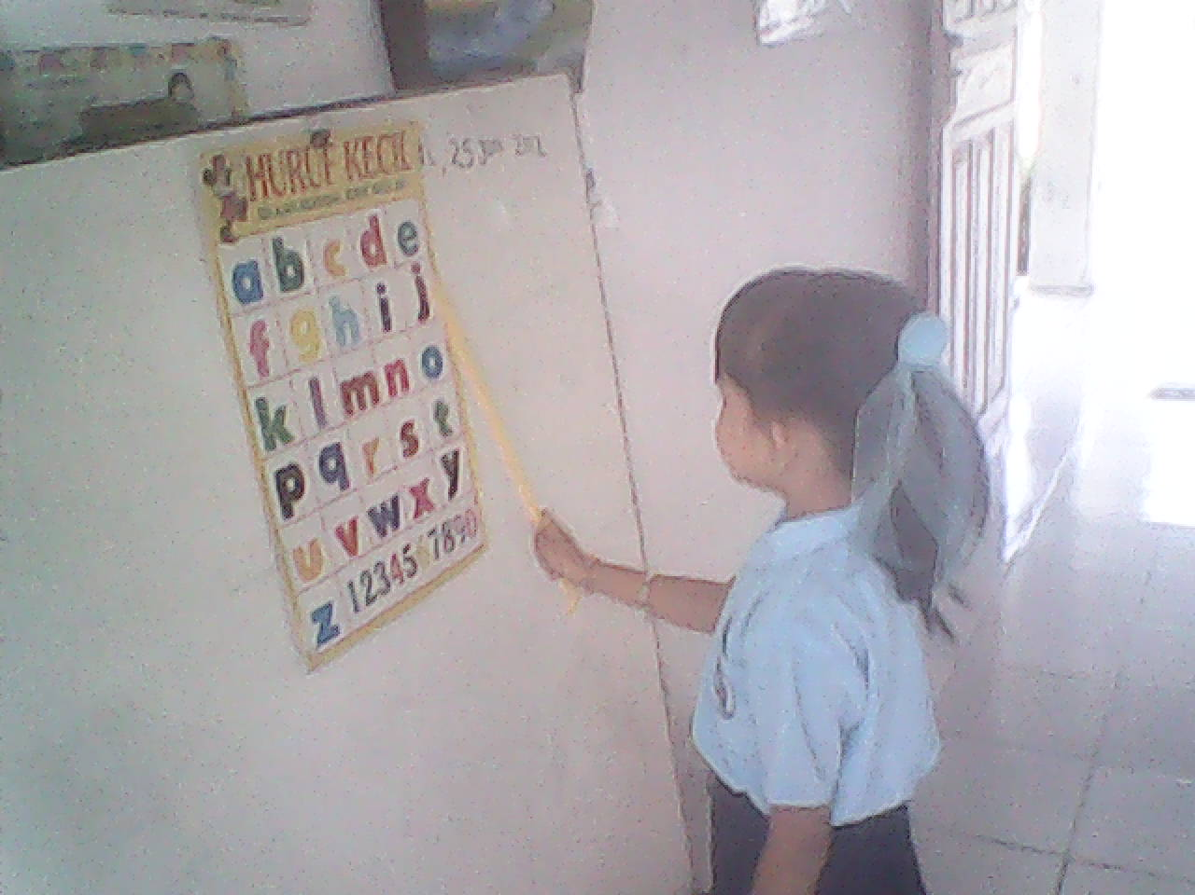
Peran Guru-Murid

Anak sedang memerankan peran Guru
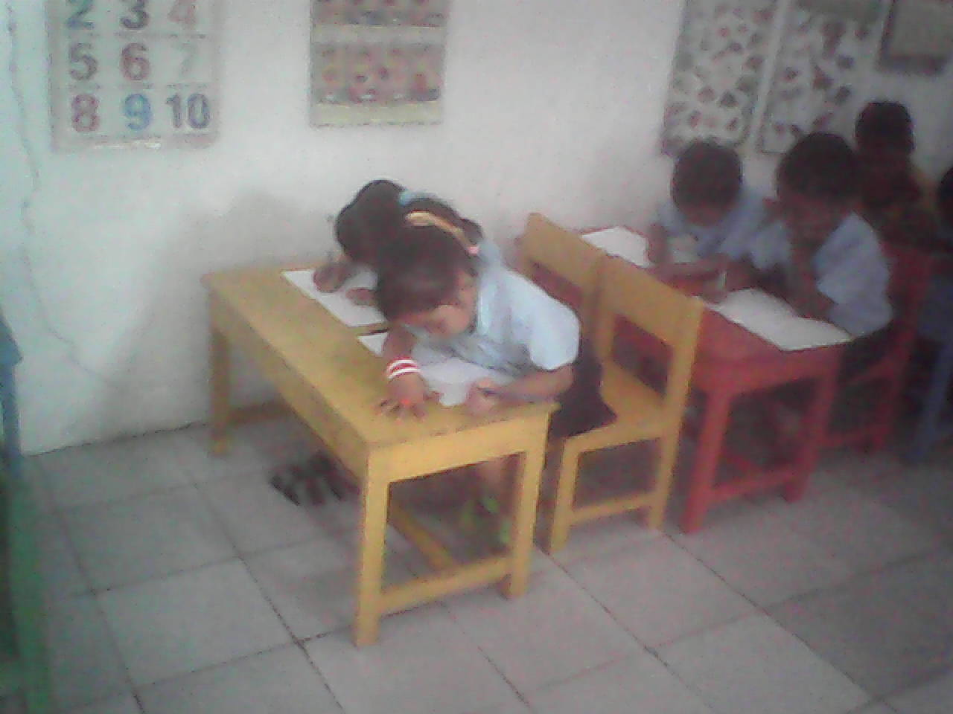

Anak sedang memerankan peran murid

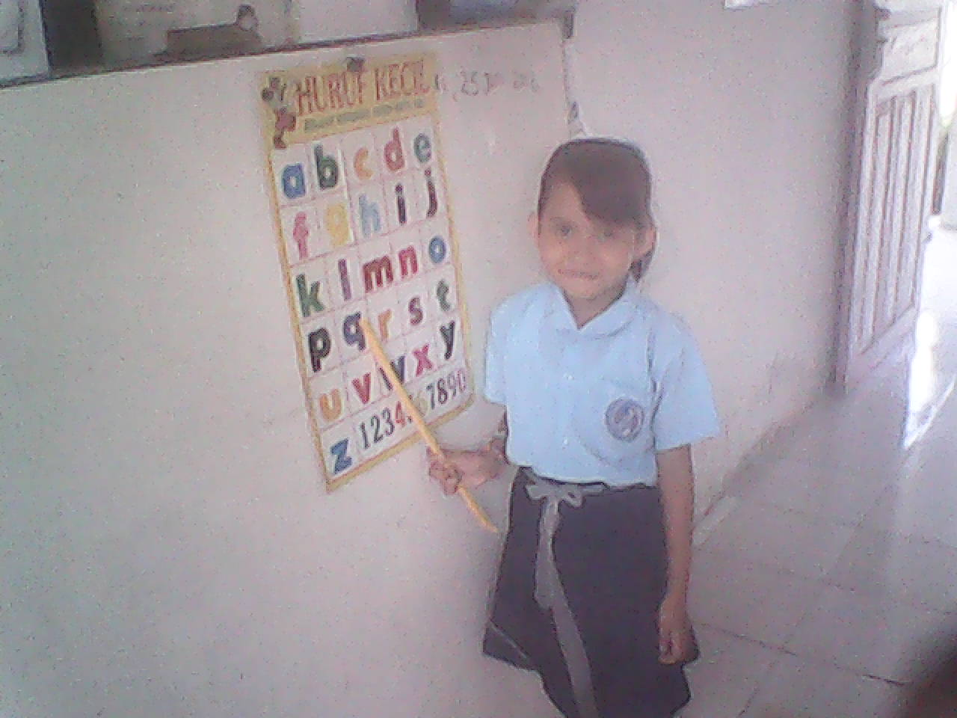

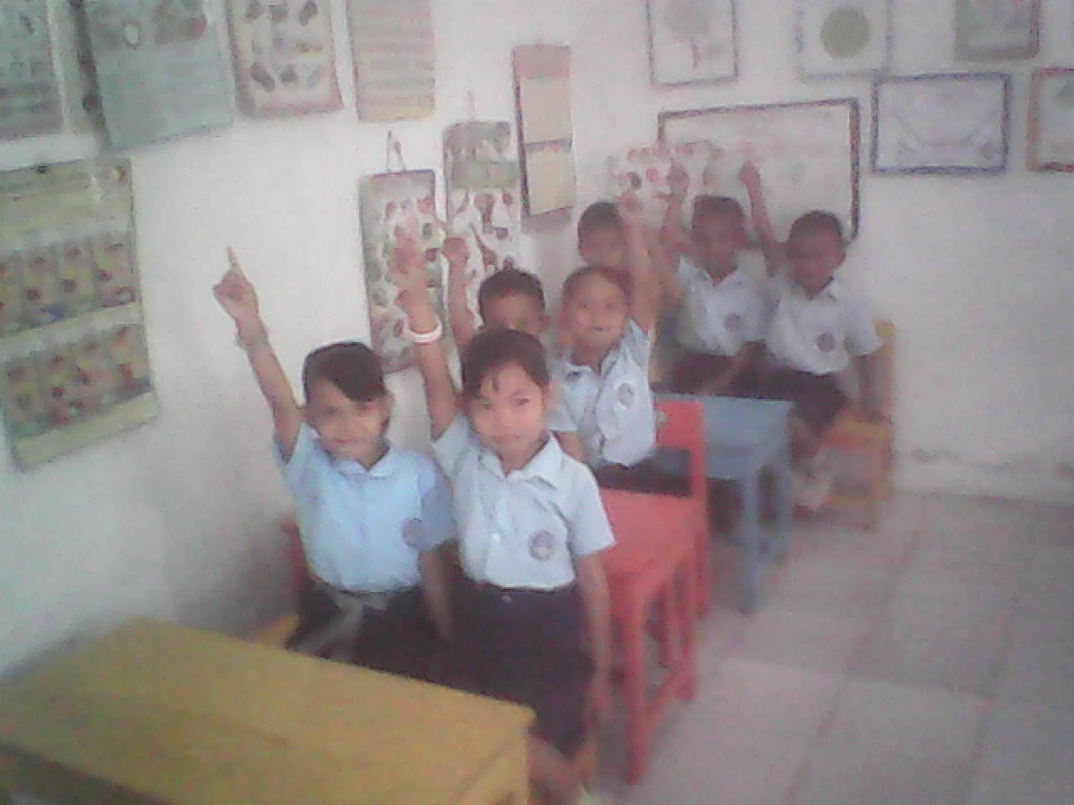
Ilustrasi guru sedang memberi pertanyaan pada murid

Ilustrasi murid sedang mengacungkan tangan menjawab pertanyaan guru

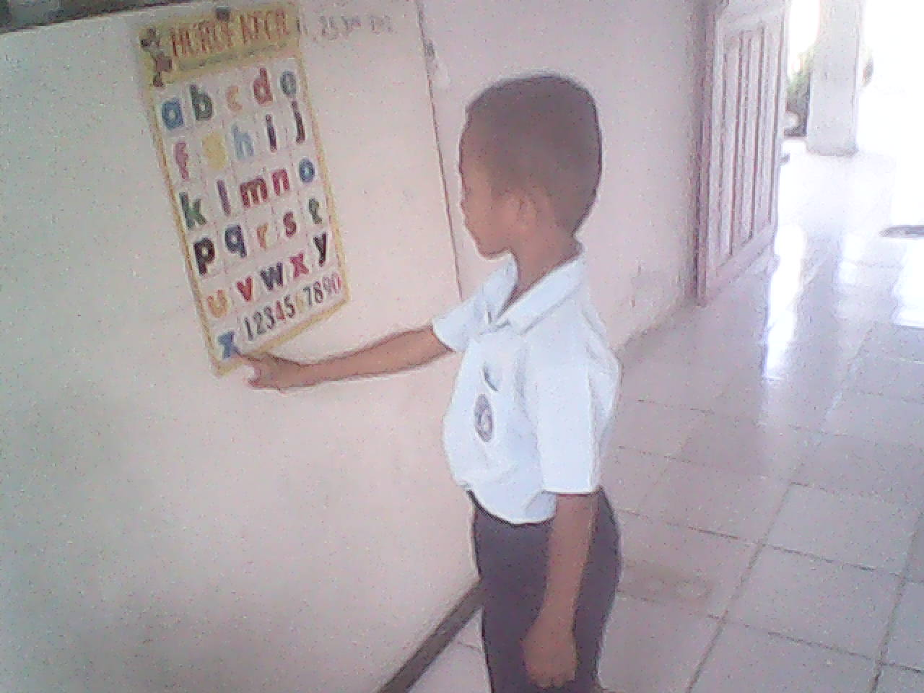
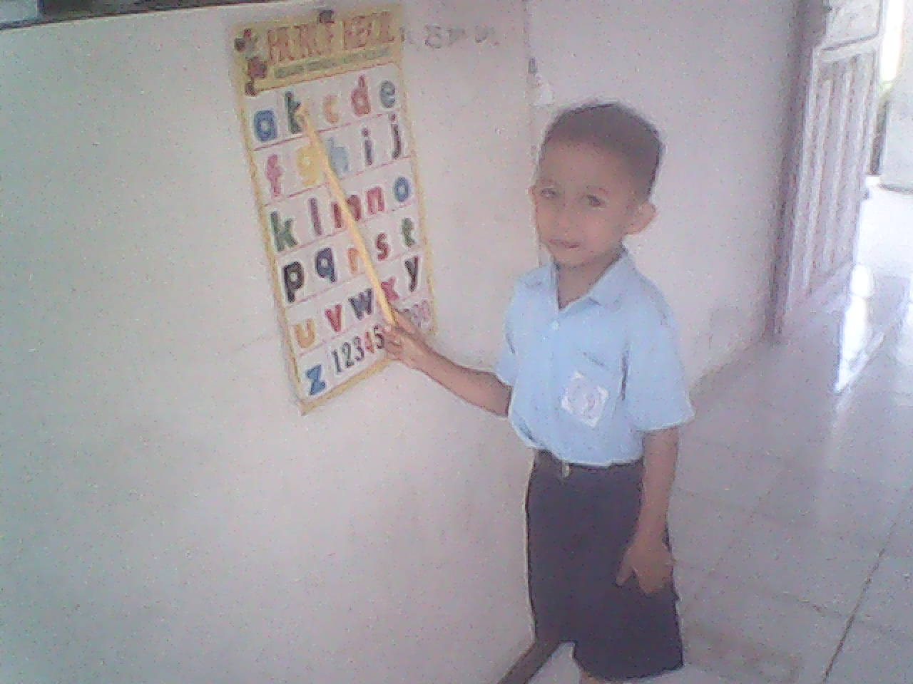
Ilustrasi murid menunjuk abjad

Ilustrasi murid menunjuk abjad

